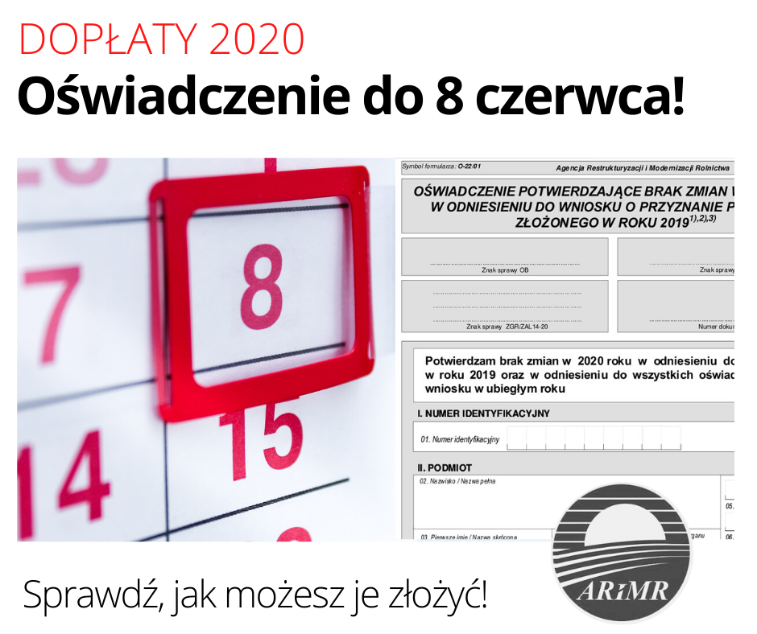

Dopłaty 2020: Ostateczny termin składania oświadczeń mija 8 czerwca
Rolnicy posiadający mniej niż 10 ha gruntów ornych również w tym roku mogą złożyć, zamiast e-wniosku o płatności bezpośrednie i obszarowe z PROW 2014-2020, oświadczenie potwierdzające brak zmian w stosunku do wniosku z roku poprzedniego. Ostatnim dniem na złożenie oświadczenia w tegorocznym naborze będzie poniedziałek, 8 czerwca. To efekt wejścia w życie znowelizowanej ustawy o COVID-19, która przywraca bieg terminów.
W tym roku po raz kolejny rolnicy starający się o dopłaty bezpośrednie lub obszarowe mogą skorzystać z ułatwienia jakim jest możliwość złożenia oświadczenia potwierdzającego brak zmian w odniesieniu do wniosku o przyznanie płatności złożonego w 2019 r. Złożenie oświadczenia jest równoznaczne ze złożeniem wniosku o przyznanie płatności na rok 2020. Tegoroczna kampania rozpoczęła się 1 marca, jednak w związku z wprowadzeniem w Polsce stanu epidemii, od 31 marca zawieszony został bieg terminów.
16 maja weszły w życie przepisy przywracające bieg terminów, a co za tym idzie, zawieszony wcześniej termin na złożenie oświadczeń zostaje przywrócony. Ostatnim dniem na skuteczne złożenie oświadczenia będzie poniedziałek, 8 czerwca 2020 r.

Oświadczenia mogą składać rolnicy, którzy zadeklarowali we wniosku złożonym w 2019 r. powierzchnię gruntów ornych mniejszą niż 10 ha, potwierdzają brak zmian, chcą ubiegać się o te same płatności i w roku minionym wnioskowali wyłącznie o:
- jednolitą płatność obszarową, płatność za zazielenienie, płatność dodatkową, płatność związaną do powierzchni uprawy chmielu, płatność do owiec i płatność do kóz, płatność niezwiązaną do tytoniu;
- płatności dla obszarów z ograniczeniami naturalnymi lub innymi szczególnymi ograniczeniami (płatność ONW) (PROW 2014-2020);
- wypłatę pomocy na zalesianie (PROW 2007-2013);
- premię pielęgnacyjną i premię zalesieniową (PROW 2014-2020).
Rolnicy, którzy nie złożą w przewidzianym terminie oświadczenia potwierdzającego brak zmian, mogą złożyć wniosek o przyznanie płatności, zarówno przez aplikacje eWniosekPlus, jak i w wersji papierowej. Termin składania wniosków upływa 15 czerwca 2020 r.

